Пенсионный фонд Российской Федерации
Государственное учреждение
Управление Пенсионного фонда РФ в г. Нягани
Ханты-Мансийского автономного округа – Югры
_________________________________(межрайонное)_____________________________________

Воспользоваться правом на оплату проезда неработающие пенсионеры могут в 2021 году
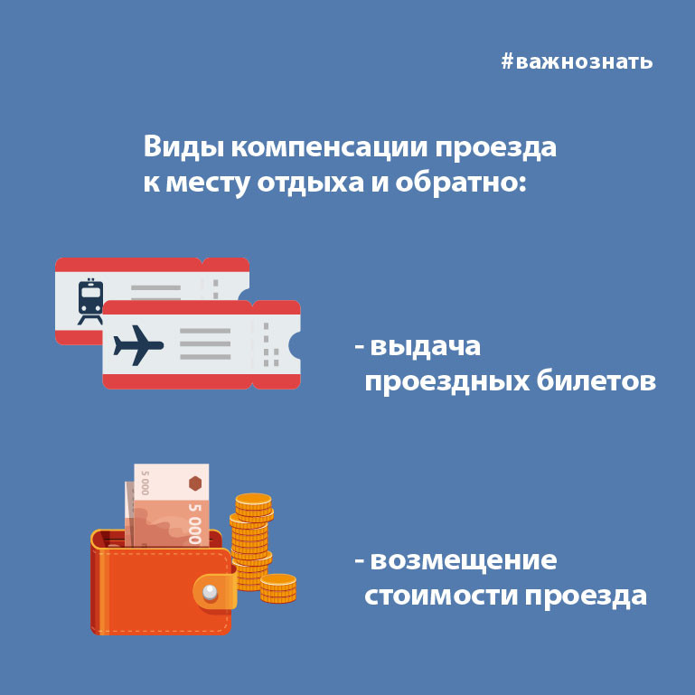
Неработающие пенсионеры «северяне», не воспользовавшиеся правом проезда к месту отдыха и обратно за счёт ПФР в 2020 году смогут реализовать это право в 2021 и 2022 году*.Право на оплату проезда имеет неработающий пенсионер, получающий страховую пенсию по старости или инвалидности и проживающий в районе Крайнего Севера и приравненных к ним местностях. Компенсацию стоимости проезда неработающие пенсионеры могут получить один раз в два года. Исчисление двухгодичного периода осуществляется с 1 января года, в котором территориальным органом ПФР было принято решение о компенсации.
Неработающие пенсионеры, получившие компенсацию стоимости проезда к месту отдыха по территории РФ и обратно в 2018 году и не воспользовавшиеся правом проезда в 2020 году в связи с ограничительными мерами по предупреждению распространения коронавирусной инфекции, смогут воспользоваться правом на компенсацию стоимости проезда в 2021 году, с учётом периодичности предоставления (один раз в два года).
Оплата проезда Пенсионным фондом осуществляется в двух видах: возмещения фактически произведённых расходов и предоставления специальных талонов на право бесплатного проезда в авиационном и/или железнодорожном транспорте. Для оформления компенсации фактически произведённых расходов необходимо предоставить проездные билеты.
Заявление о компенсации в виде возмещения фактически произведённых расходов на оплату стоимости проезда к месту отдыха и обратно может быть направлено в электронном виде в личном кабинете на сайте ПФР или представлено в клиентскую службу ПФР по месту жительства и МФЦ.
Необходимо учесть, что законодательство устанавливает ограничения размера возмещения в зависимости от вида транспорта, его категории и класса комфортности.
*Постановление Правительства РФ № 1611 от 07.10.2020г.

Пресс-служба ГУ-УПФР в г. Нягани (межрайонное)

